2026年绍兴市电子设计竞赛题

B题 自动巡检小车
- 任务
制作一辆自动巡检小车，可以按标识轨迹自动行驶，并记录相应信息。轨迹元素示意如图所示，线条宽度约2cm，六边形边长约40cm，右侧2直线（起停线、导引线）各长约20cm。地图上A~L（字母仅示意，测评场地无字母）位置会随机抽取若干位置摆放不同颜色（红、绿）、不同形状（圆、方）、直径/边长约10cm的标识，标识中心距线条分叉处约15cm。
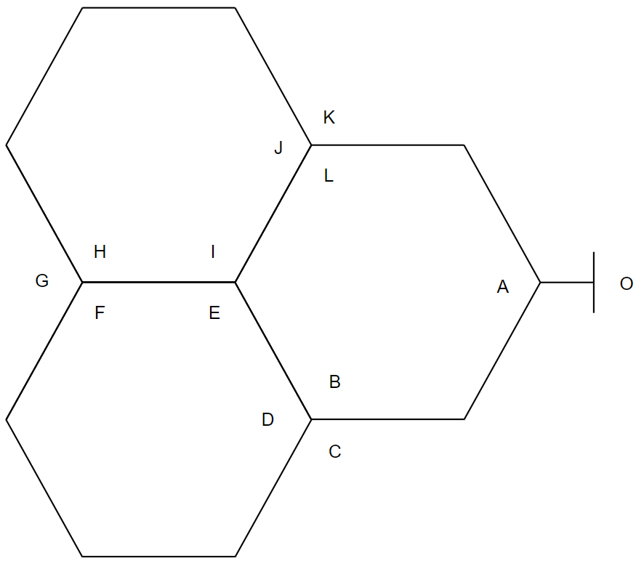
- 要求
- 小车从O处一键启动，沿地图完成巡检后，最终自动停回O处，过程中小车投影不脱离线条。
- 小车根据标识行进，并记录完整的过程信息。具体要求为：碰到分叉前方为红色标识，则蜂鸣器持续响2秒，在分叉右转，并保持红灯亮；碰到分叉前方为绿色标识，则蜂鸣器断续响2秒，在分叉左转，并保持绿灯亮；碰到分叉前方无标识，则自主选择行进方向，蜂鸣器不发声，灯不亮。
- 回到O处后必须整车断电后再上电，可查询巡检信息。按识别顺序显示（要求中文显示，比如：一红圆、二绿方）、巡检用时（单位s）。巡检用时指从出发到成功停回O点的时间。
- 说明
- 出发时小车摆放在O处后（投影与起停线无重合），再随机摆放标识物；标识摆放完成后，小车必须一键启动，启动后不得人为干预。
- 允许申请测评2次。如测评2次，则取2次测评成绩中的较好成绩，扣减10分后作为最终成绩。
- 放弃识别不扣分，识别错误扣相应分值。放弃的内容可显示“弃”，比如：“一红弃”表示第1个标识为红色，形状放弃识别。
- 评分标准
 | 项 目 | 分数
基本  要求 | （1）能从O处正常出发，循线前进，并自动回到O处并停车 | 30
 | （2）检测到标识后，有相应的灯、光提示功能 | 10
 | （3）巡检信息查询功能（车模运行时间、标识识别情况） | 10
发挥  部分 | （1）正确显示巡检过程中的颜色、形状信息 | 40
 | （2）巡检用时越短越好（折合计分） | 10
总分 |  | 100

